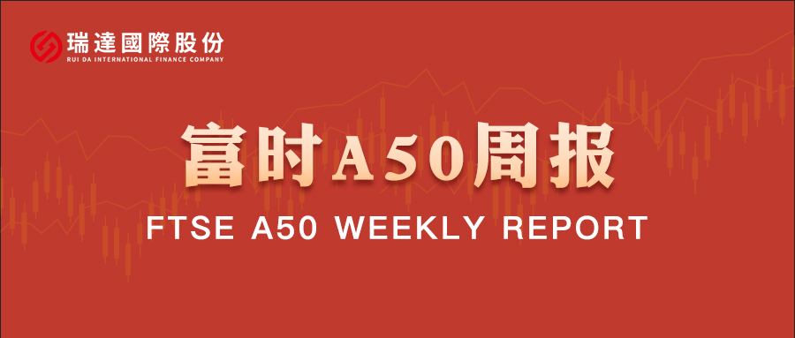

**总体观点：**A股主要指数上周集体大幅上涨，上证指数涨3.49%，深证成指涨4.57%，创业板指涨5.85%，富时中国A50指数涨3.71%。风格上，大小盘股表现相对均衡。MSCI中国A50指数期货涨4.92%，SGX A50股指期货主力合约涨3.96%。海外方面，上周五美联储中主席鲍威尔释放降息信号。若美联储重启降息也将对国内更进一步政策刺激提供空间。国内方面，经济基本面，7月份规上工业增加值、固投、社零增速均较前值回落，房地产亦呈现先加速下探。此前公布的通胀数据在季节效应叠加产业政策作用下环比呈现好转。金融数据上，7月M2-M1剪刀差继续收窄，已连续三个月回落，背后或反映出居民正逐步由超额储蓄转向消费。个股层面，从目前已披露半年报的上市公司情况看，全体A股净利增速较一季度仍有提升，四期指盈利表现有所分化。资金面，北向资金成交保持活跃，两融余额持续攀升。整体来看，本周国内仍处于宏观数据真空期，同时，本周将迎来上市公司板报密集披露潮，市场关注上市公司半年报披露状况。在当前的低利率环境下，居民存款搬家将为市场注入流动性，而此前政策对中长期资金入市的安排，也对优化A股投资结构起到助推效果。此外，在美股估值偏高的情况下，估值较为合理的A股也持续吸引外资流入。最后，由于此前经济数据表现不佳，市场对政策加码的预期仍存。策略上，建议轻仓逢低买入。

图1：A股主要指数单周涨跌幅（%）

资料来源：wind,瑞达国际

图2：全球主要指数单周涨跌幅（%）

资料来源：wind,瑞达国际

图3：MSCI中国A50市盈率（TTM）

资料来源：wind,瑞达国际

海外消息面：（1）美联储7月会议纪要显示，7月会上，几乎全体决策者支持暂不降息，只有两人反对。纪要体现了，对通胀和就业的风险以及关税对通胀的影响，联储官员均存在分歧，不过多数还是认为，通胀上升的风险比就业下行的风险高。多人认为，关税的影响需要一些时间才会全面显现。（2）美国8月标普全球制造业PMI初值录得53.3，为2022年5月以来最高水平，远超预期的49.5。服务业PMI小幅回落至55.4，但制造业大幅回升推动综合PMI升至9个月新高的55.4。（3）美联储主席鲍威尔在杰克逊霍尔央行年会上发表重磅讲话，称风险平衡似乎正在发生变化，当前的形势意味着，就业面临的下行风险上升。随着政策处于紧缩区域，这种风险平衡的转变可能意味着需要调整政策立场。

国内消息面：（1）中国新一期LPR出炉，1年期为3.0%，5年期以上为3.5%，连续三月保持不变。（2）截至8月24日18时，A股共有1688家上市公司对外披露2025年半年报，978家公司净利润同比增长。其中，288家上市公司在发布半年报的同时发布了中期分红方案，合计拟分红金额达1646.98亿元。

**市场资金面：**截至8月22日，北向资金单周合计买卖16701.26亿，两融余额21550.68亿，占A股流通市值2.32%。两融交易额14450.72亿，占A股成交额11.17%。重要股东二级市场累计净减持78.15元，限售解禁市值为925.04亿元。行业主力资金普遍呈净流出，计算机、机械设备、电力设备板块资金大幅净流出。

图4：陆股通成交统计（亿元；CNY）

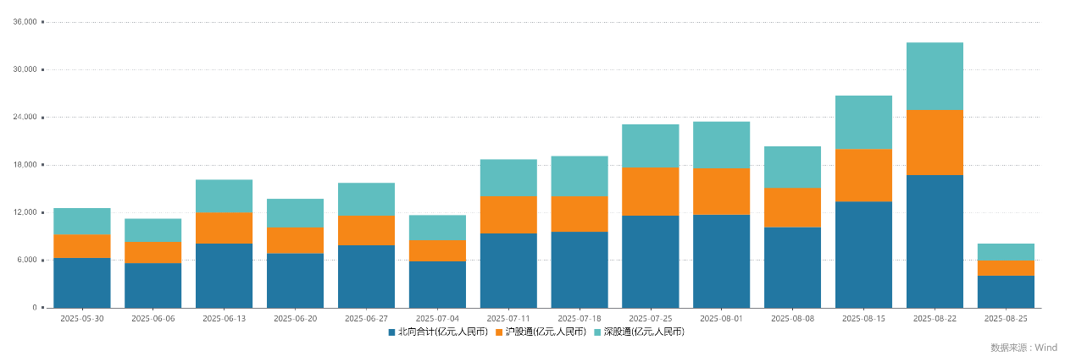

资料来源：wind,瑞达国际

图4-5：融资融券余额（亿元）

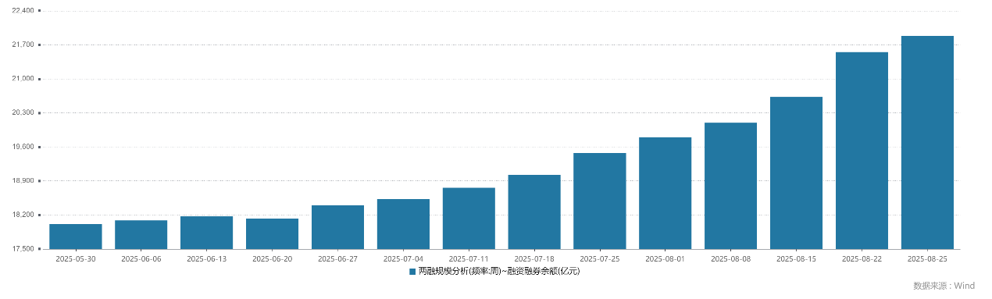

资料来源：wind,瑞达国际

图6：申万一级行业资金流向（近5个交易日，亿元）

资料来源：wind,瑞达国际

**期货价差：**近期市场成交活跃度持续高涨。SGX与MSCI A50主力基差上周小幅回落，两者跨品种价差上行至12549.2附近。

图7：SGXA50主力基差

资料来源：wind,瑞达国际

图8：MCAF A50主力基差

资料来源：wind,瑞达国际

图9：A50跨品种价差

资料来源：wind,瑞达国际

△ 免责声明

此报告由瑞达国际所编制。本报告采用之资料及意见均相信可靠及准确，但本公司并不对各分析或有关资料之可靠性及准确性作出全面性保证。本报告只供客户或读者作参考之用，客户或读者不应完全依靠本报告内容作为投资准则。

本报告之资料及意见如有任何更改，恕不另行通知。本报告并非及并无意图构成任何作价或招揽进行买卖本报告 提及的商品。本公司不会对任何因依靠本报告作出任何买卖而引致之任何损失承担任何责任。



24小时客服电话： 00852 - 25342000/86 - 13603059885

24小时传真电话： 00852 - 25632368

客服邮箱： cs@ruida- int . com

客服QQ： 203195058/2938472186

网址：www. ruida- int . com

地址: 香港湾仔菲林明道8号大同大厦17楼05 - 06室